Họ và tên: Nguyễn Thị Quỳnh Chi
Mã sinh viên: 25040517

BÁO CÁO NGHIÊN CỨU VÀ ỨNG DỤNG AI TRONG SÁNG TẠO NỘI DUNG
-Dự án lựa chọn: Thiết kế Infographic và Bài viết chuyên sâu: "Tác động của rác thải nhựa đại dương và giải pháp xanh".
-Các công cụ AI sử dụng: Google Gemini (Văn bản), Midjourney / DALL-E 3 (Hình ảnh), Canva AI (Thiết kế).
I. TỔNG QUAN DỰ ÁN SÁNG TẠO
-Mục tiêu: Nâng cao nhận thức của người trẻ về ô nhiễm nhựa thông qua một sản phẩm trực quan (Infographic) và một bài viết ngắn truyền cảm hứng trên mạng xã hội.
-Đối tượng mục tiêu: Người dùng mạng xã hội độ tuổi 18–35.
-Thông điệp cốt lõi: "Mỗi chiếc ống nhựa bạn từ chối hôm nay là một tia hy vọng cho đại dương ngày mai."
II. CHI TIẾT QUÁ TRÌNH SỬ DỤNG AI
1. Giai đoạn 1: Lên ý tưởng và Xây dựng nội dung (AI Văn bản - Google Gemini)
- Prompt sử dụng:
"Hãy đóng vai là một chuyên gia môi trường kiêm copywriter sáng tạo. Tôi cần làm một Infographic về 'Tác động của rác thải nhựa đại dương'. Hãy gợi ý cho tôi cấu trúc infographic gồm 5 phần chính, số liệu thống kê ấn tượng và một tiêu đề thu hút giới trẻ."
- Kết quả nhận được từ AI:
  - Tiêu đề gợi ý: “Đại dương đang 'thở oxy': Tiếng kêu cứu từ lòng biển sâu.”
  - 5 phần chính: (1) Thực trạng con số, (2) Hành trình của một chai nhựa, (3) Hệ lụy đến sinh vật biển, (4) Tác động ngược đến sức khỏe con người (Vi nhựa), (5) Hành động nhỏ - Thay đổi lớn.
  - 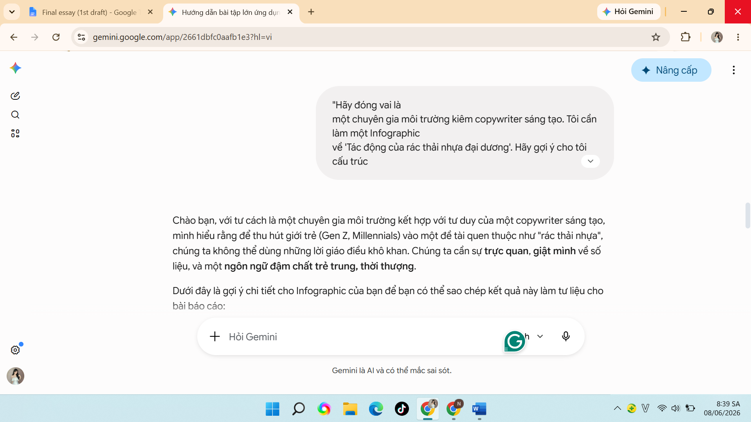
  - 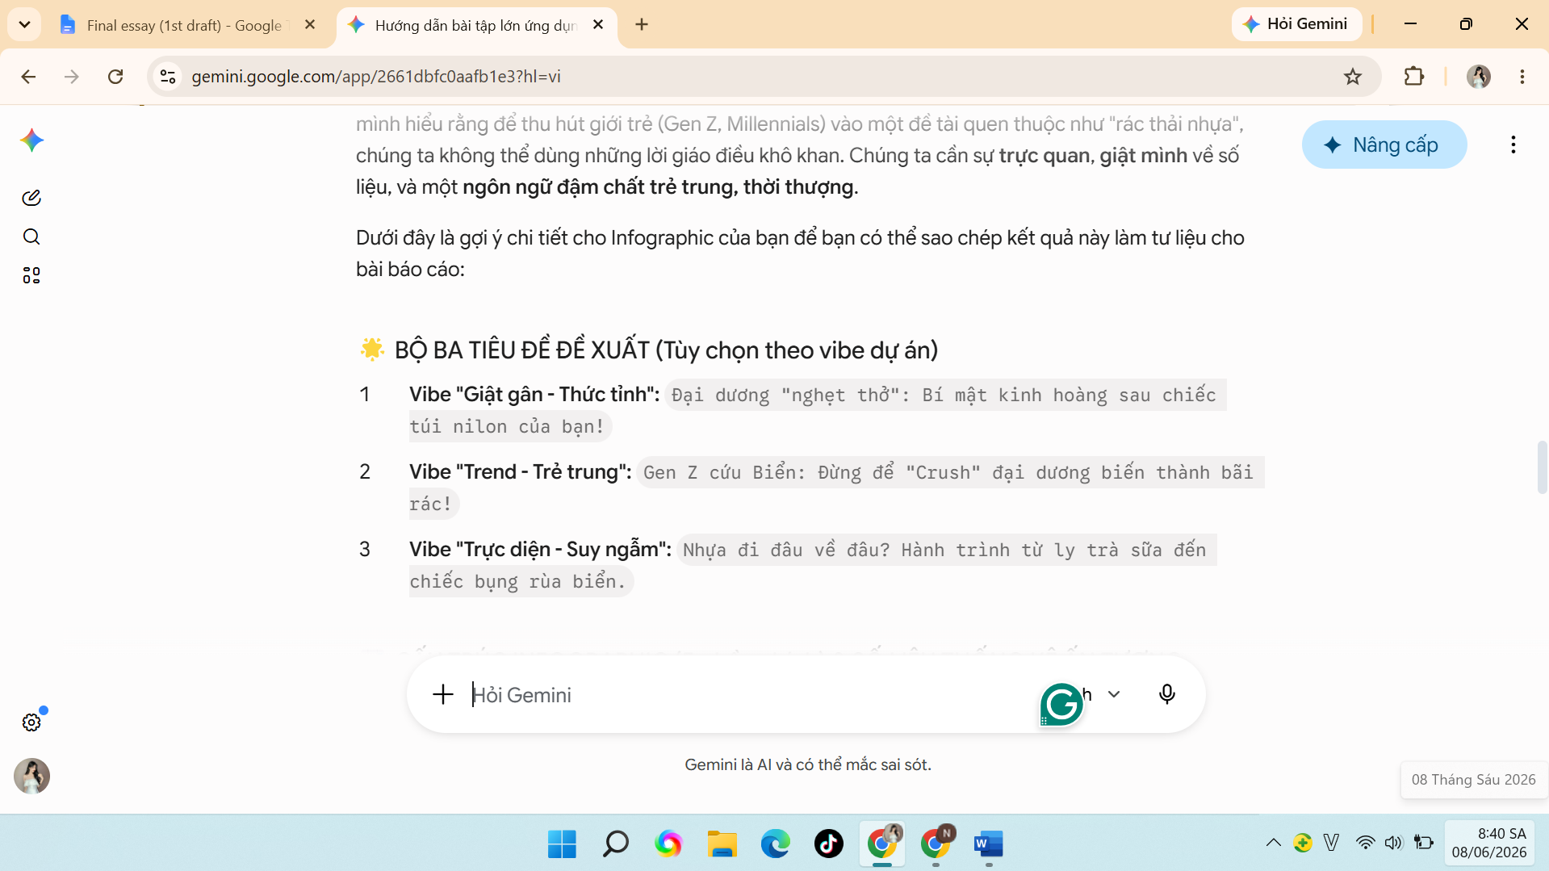
-Chỉnh sửa và Tích hợp: AI cung cấp số liệu thô khá tốt, nhưng hành văn đôi chỗ còn mang tính học thuật. Bạn cần chỉnh sửa tiêu đề thành: “Đại dương 'nghẹt thở': Bí mật kinh hoàng sau chiếc túi nilon của bạn” để tăng tính giật gân, hợp thị hiếu Gen Z hơn.
2. Giai đoạn 2: Tạo dựng hình ảnh minh họa (AI Hình ảnh - Midjourney / DALL-E)
-Prompt sử dụng:
"A cinematic shot of a majestic sea turtle swimming through a coral reef blended with floating plastic bags and bottles, photorealistic, 8k, dramatic lighting, sad mood --ar 16:9"
-Kết quả nhận được:
- 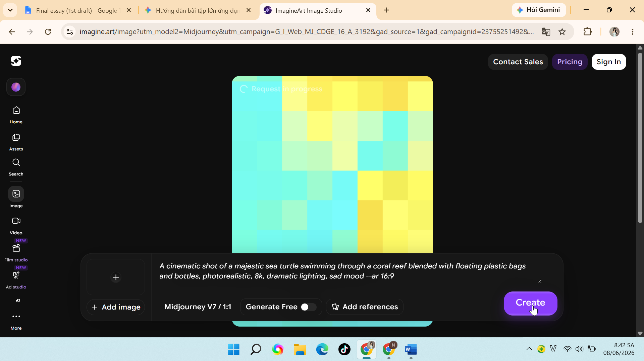
- 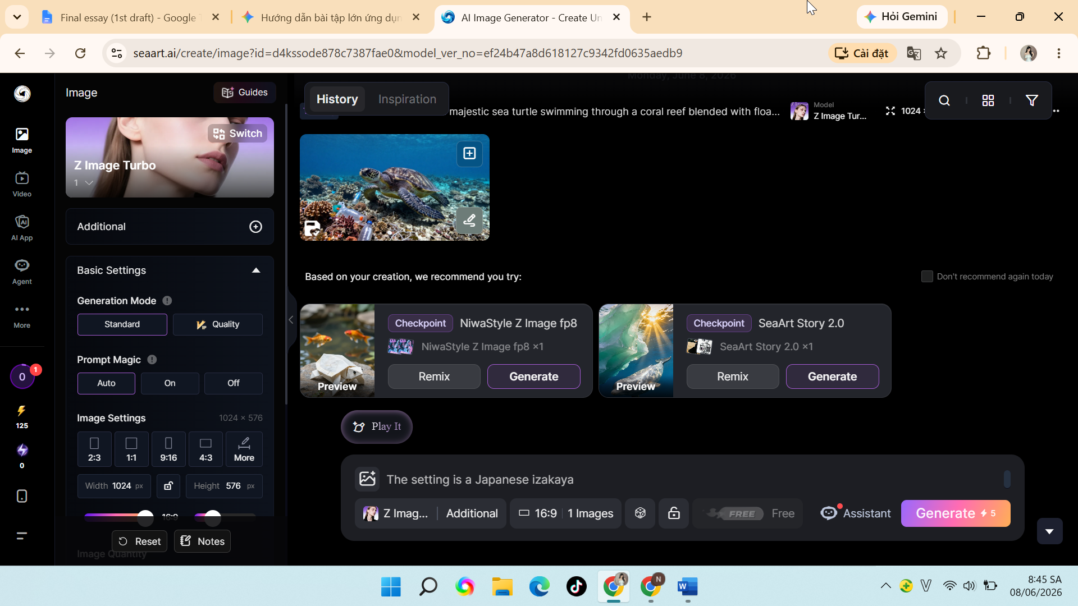

-DALL-E 3: Cho ra hình ảnh rất đúng ý nghĩa biểu đạt, túi nilon rõ ràng, rùa biển nhìn rõ nét nhưng hơi có cảm giác "đồ họa".
3. Giai đoạn 3: Thiết kế và Bố cục (AI Thiết kế - Canva AI)
-Prompt sử dụng (Tính năng Magic Design của Canva):
"Infographic về môi trường, tông màu chủ đạo xanh dương và xám, phong cách tối giản, hiện đại."
-Kết quả nhận được: Canva tự động sắp xếp các khung hình, đề xuất các icon (biểu tượng) như con cá, thùng rác, mũi tên tái chế phù hợp với nội dung đã nhập.
- 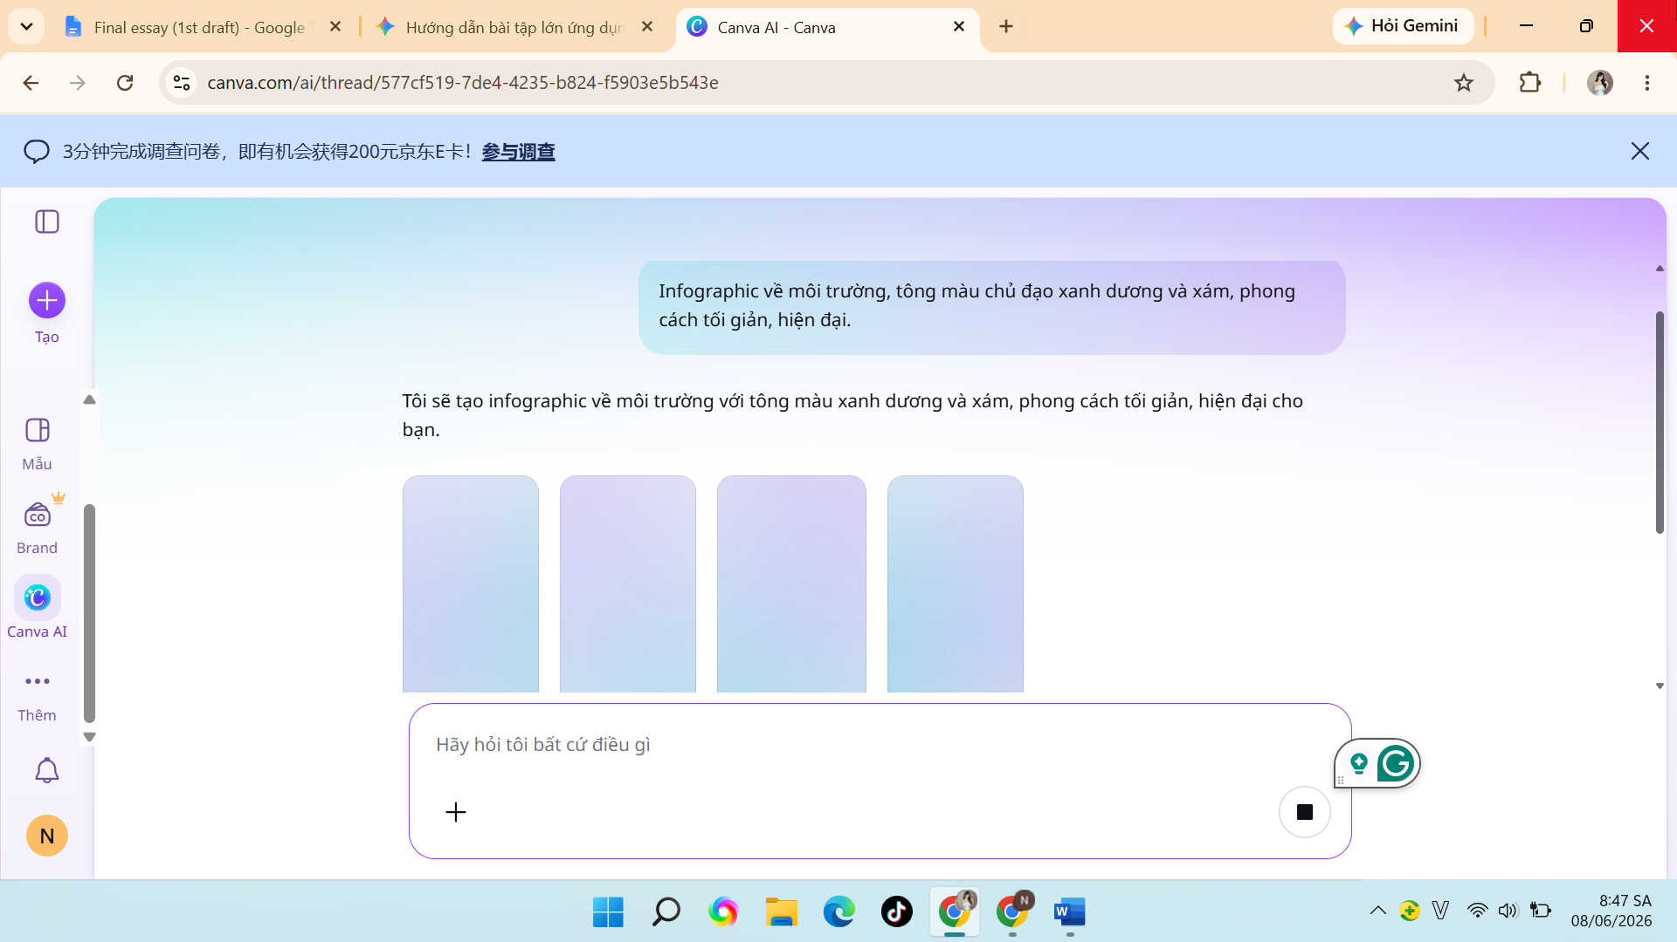
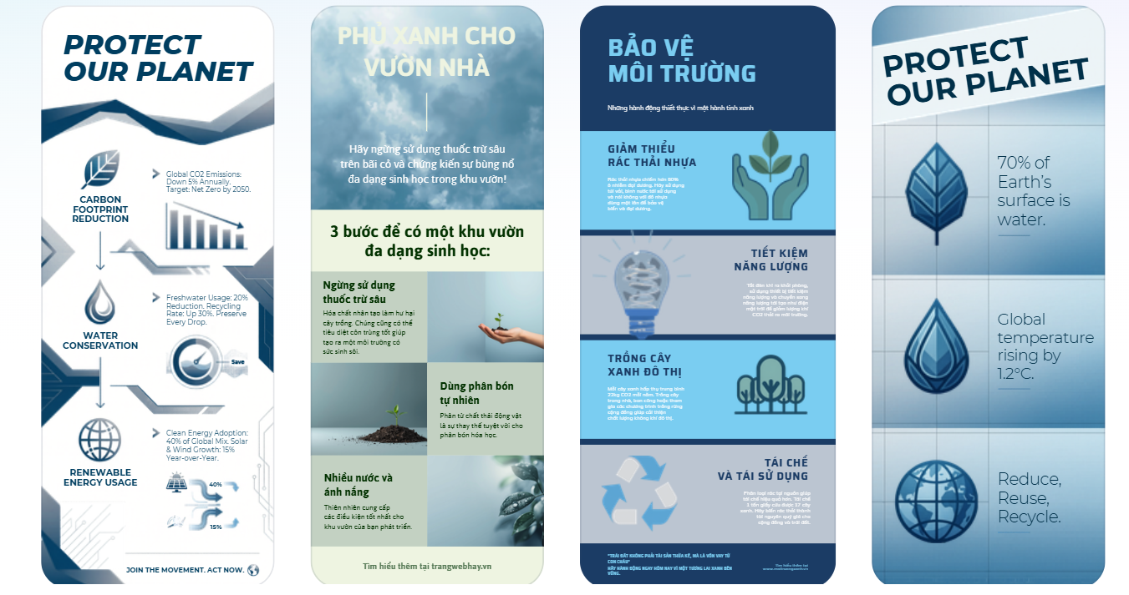
-Chỉnh sửa và Tích hợp: Bố cục AI tạo ra đôi khi bị tràn chữ. Bạn phải tự tay căn chỉnh lại khoảng cách (white space), thay thế các icon mặc định bằng hình ảnh chú rùa đã tạo từ Midjourney ở Giai đoạn 2 để tạo sự đồng bộ.
III. SO SÁNH KẾT QUẢ GIỮA CÁC CÔNG CỤ AI
Tiêu chí | AI Văn bản (Gemini) | AI Hình ảnh (Midjourney/DALL-E) | AI Thiết kế (Canva)
Tốc độ | Cực nhanh (vài giây) | Khá nhanh (1-2 phút) | Nhanh, nhưng cần chỉnh tay nhiều
Độ chính xác | Cao về cấu trúc, nhưng cần kiểm tra lại số liệu. | DALL-E chính xác hơn; Midjourney thiên về nghệ thuật. | Đúng khung mẫu nhưng thiếu sự linh hoạt về font chữ tiếng Việt.
Mức độ can thiệp của người dùng | Thấp (chỉ cần sửa câu chữ). | Trung bình (phải đổi prompt nhiều lần). | Cao (phải sắp xếp lại bố cục, màu sắc).

IV. HOÀN THIỆN SẢN PHẨM (Đóng góp sáng tạo cá nhân)
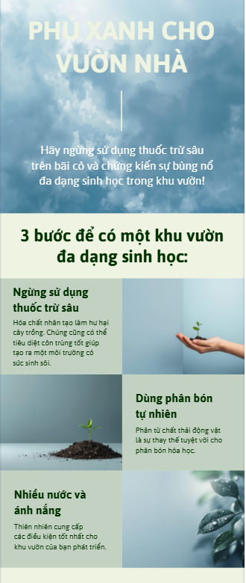
V. PHÂN TÍCH VAI TRÒ CỦA AI TRONG SÁNG TẠO
1. Điểm mạnh và Hạn chế của AI
*Điểm mạnh:
-Giải quyết triệt để hội chứng "bí ý tưởng" (Writer's block) ở giai đoạn đầu.
-Tốc độ sản xuất phác thảo (prototype) nhanh gấp 5-10 lần so với phương pháp truyền thống.
*Hạn chế:
-AI không có trải nghiệm thực tế, văn phong dễ bị rập khuôn, thiếu "linh hồn".
-Lỗi bất đối xứng trong tạo hình (bàn tay nhiều ngón, chi tiết rác bị méo mó).
-Vấn đề lỗi font tiếng Việt khi dùng các công cụ thiết kế tự động.
2. Sự thay đổi trong quy trình sáng tạo
-Trước đây: Nghĩ ý tưởng, Phác thảo,Viết nội dung, Tìm ảnh, Thiết kế (Mất khoảng 3-5 ngày).
-Hiện tại (Có AI): Bạn đóng vai trò là Đạo diễn/Biên tập viên. Bạn đưa ra định hướng, AI làm "trợ lý" sản xuất thô, bạn duyệt và tinh chỉnh (Chỉ mất 3-5 tiếng). Quy trình chuyển từ Sản xuất thủ công sang Giám sát và Tinh lọc.
3. Vấn đề đạo đức cần cân nhắc
-Bản quyền dữ liệu (Copyright): Hình ảnh do Midjourney tạo ra được học từ hàng triệu tác phẩm của các họa sĩ khác mà chưa có sự đồng ý rõ ràng của họ.
-Tính xác thực (Fact-checking): AI có xu hướng "bịa" ra các số liệu thống kê nếu không được giới hạn nguồn (Hiện tượng AI Hallucination). Việc không kiểm tra lại nguồn có thể dẫn đến lan truyền thông tin sai lệch.

